Л.Н. Толстой «Детство»
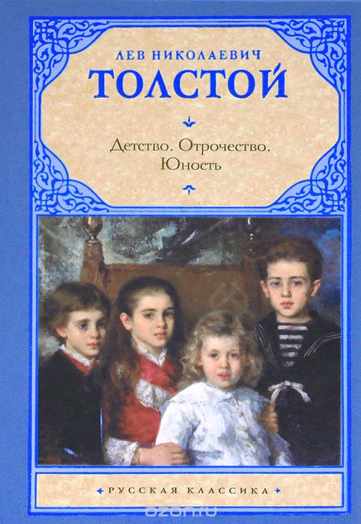
Л. Н. Толстому было 24 года, когда в лучшем, передовом журнале тех лет - «Современнике» - появилась повесть «Детство». В конце печатного текста читатели увидели лишь ничего не говорившие им тогда инициалы: Л. Н.
Отправляя свое первое создание редактору журнала, Н.А. Некрасову, Толстой приложил деньги - на случай возвращения рукописи. Отклик редактора, более чем положительный, обрадовал молодого автора «до глупости». Первая книга Толстого - «Детство» - вместе с последующими двумя повестями, «Отрочеством» и «Юностью», стала и первым его шедевром. Романы и повести, созданные в пору творческого расцвета, не заслонили собой эту вершину.
«Это талант новый и, кажется, надежный», - писал о молодом Толстом Н.А. Некрасов. «Вот, наконец, преемник Гоголя, нисколько на него не похожий, как оно и следовало», - вторил Некрасову И.С. Тургенев. Когда появилось «Отрочество», Тургенев написал, что первое место среди литераторов принадлежит Толстому по праву и ждет его, что скоро «одного только Толстого и будут знать в России».
Внешне незамысловатое повествование о детстве, отрочестве и нравственному облику героя, Николеньки Иртеньева, открыло для всей русской литературы новые горизонты. Ведущий критик тех лет, Г. Чернышевский, рецензируя первые сборники Толстого («Детство и Отрочество», «Военные рассказы»), определил суть художественных открытий молодого писателя двумя терминами: «диалектика души» и «чистота нравственного чувства».

Краткое содержание – https://briefly.ru/tolstoi/detstvo/
Полный текст – http://www.school-russia.prosv.ru/ebooks/lib/37_Tolstoy_Detstvo_Otr/1.html
Аудиокнига – https://audioknigi.club/tolstoy-lev-detstvo-otrochestvo-yunost
Экранизация – https://www.youtube.com/watch?v=ROJbwscNzEA
Биография автора – http://tolstoy-biography.narod.ru/childhood.htm
Музей им. Л.Н. Толстого - http://tolstoy.lipetsk.ru/gosudarstvenny-museum-l-n-tolstogo/detstvo-i-yunost-tolstogo/
Государственный музей Л.Н. Толстого - http://www.tolstoymuseum.ru/
Док. фильм «Ясная поляна» - http://tvkultura.ru/brand/show/brand_id/59984
Проверь себя:
Онлайн-тест – http://kupidonia.ru/viktoriny/viktorina-po-povesti-tolstogo-detstvo
http://testedu.ru/test/literatura/9-klass/tolstoj-detstvo.html
http://obrazovaka.ru/test/detstvo-s-otvetami-7-klass-po-povesti-tolstogo.html

